19 мая 2015 года на базе Чарышской средней школы прошел 15-й Слет детских и подростковых организаций, посвященный 70 - летию Победы в ВОВ, 250 - летию станицы Чарышской и Году литературы. На слет прибыло 8 детских организаций из следующих школ района: Краснопартизанская средняя школа, Чарышская средняя школа, Березовская средняя школа, Сентелекская средняя школа, Маралихинская средняя школа, Малобащелакская средняя школа, Озерская средняя школа, Майорская основная школа.
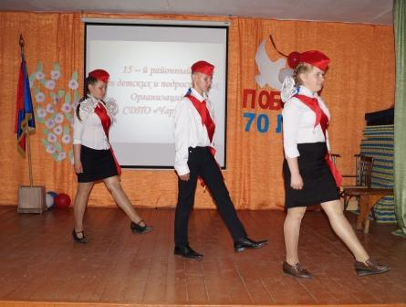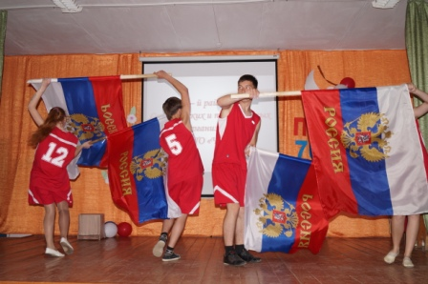
В ходе праздничной программы были награждены активисты СДПО «Чарыш», детские организации, которые победили в районном смотре-конкурсе «Дети-детям», районном конкурсе мультимедийных презентаций «Моя детская организация».
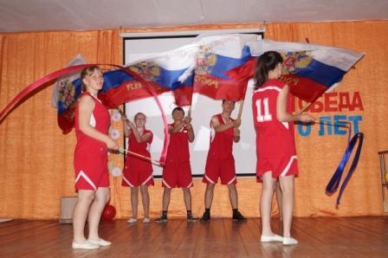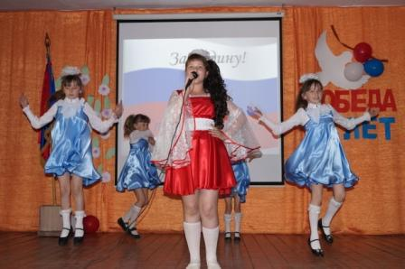
По итогам года среди детских организаций первое место заняла Детская организация «Дом» Чарышская средняя школа, второе место – детская организация «Родник» Краснопартизанская школа на третье место – детская организация «СССР» Маралихинская средняя школа. Среди основных детских организаций первое место заняла Детская организация «Содружество» Майорская основная школа, второе место – детская организация «Земляне» Усть – Тулатинская школа.
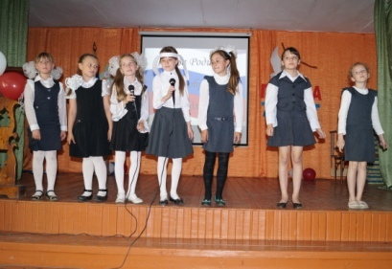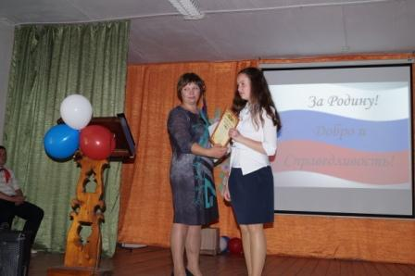
В конкурсе мультимедийных презентаций первое место заняла детская организация «Родник» Краснопартизанская школа, второе место заняла - детская организация «СССР» Маралихинская средняя школа на третьем месте – детская организация «Дружба» Сентелекская средняя школа и детская организация «Дом» Чарышская средняя школа. Среди основных детских организаций первое место заняла Детская организация «Содружество» Майорская основная школа, второе место – детская организация «Земляне» Усть – Тулатинская школа.
Заместителю директора по воспитательной работе Сушковой О.В. было вручено благодарственное письмо, как лучшей вожатой района.
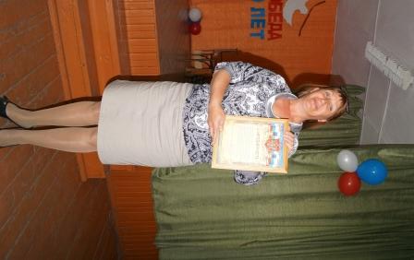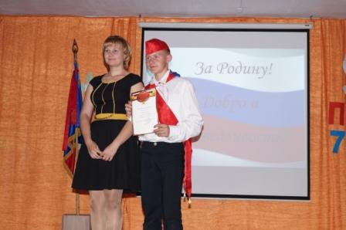
От каждой детской организации были представлены художественные номера и посвященные 70 - летию Победы в ВОВ и Году литературы.

